**Информация**

**о проведении в МКОУ Ванашинская ООШ**

**урока мужества, посвященного 75 годовщине снятия блокады Ленинграда**

|  |  |  |  |  |  |
| --- | --- | --- | --- | --- | --- |
| № | Содержание | Класс | Кол-во уч. | Дата | Ответственные |
| 1 | Проведен классный час «900 блокадных дней». | 5-9 | 31 | 29.01.18г | Учитель истории Бурасанов Ю.Б. |
| 2 | Конкурс рисунков | 1-4 | 23 | 29.01.18г. | Кл.рук 1-4 классов |
|  |  |  |  |  |  |

 27 января в нашей школе был проведен урок мужества под названием « 900 блокадных дней». Учащимся были представлены фотографии тех лет.

На уроке обучающиеся школы просмотрели документальный фильм «Дневник Тани Савичевой», который рассказывает о жизни людей во время блокады города Ленинград.

Учитель истории Бурасанов Ю.Б. рассказал о начале блокады Ленинграда, и были просмотрены фрагменты документальной хроники «Ленинград 1941-1944».

Так-же рассказал, с какими трудностями столкнулись жители осажденного города. Но более подробно остановился на нехватке продовольствия. Рассказал о «ленинградской кулинарии»: хлебе из целлюлозы, киселе из столярного клея и т.д. Также была показана суточная норма хлеба 125 грамм.

Ребята с сопереживанием слушали учителя, и в конце выступления высказали свои мнения об услышанном.

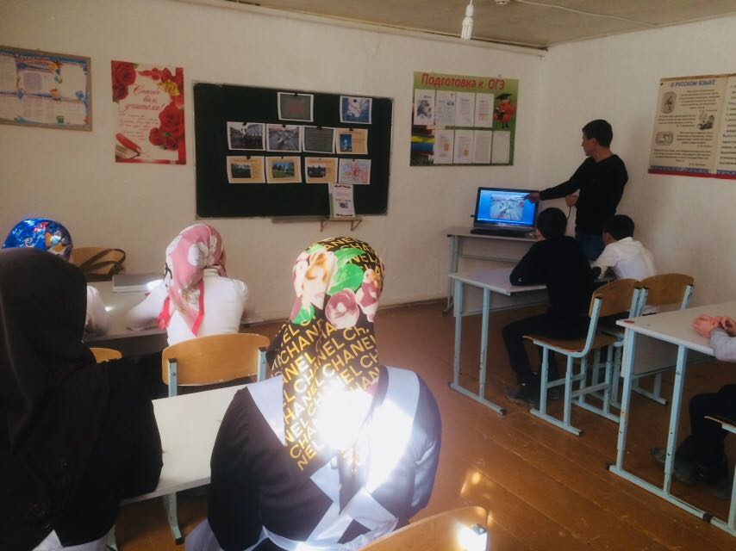

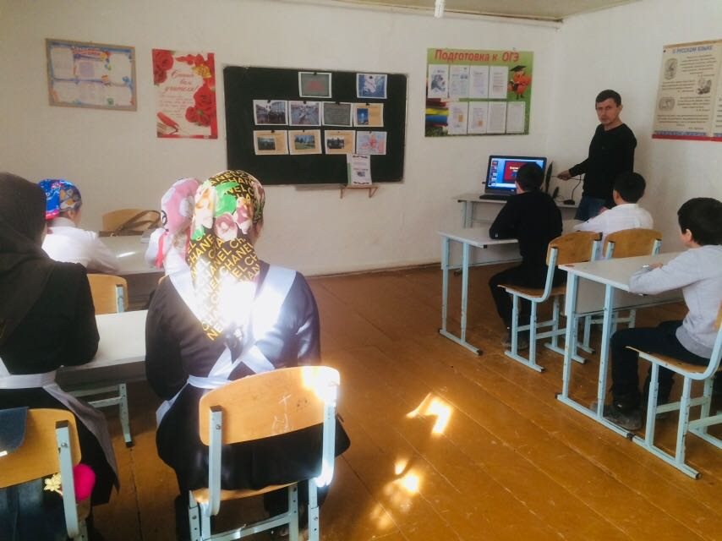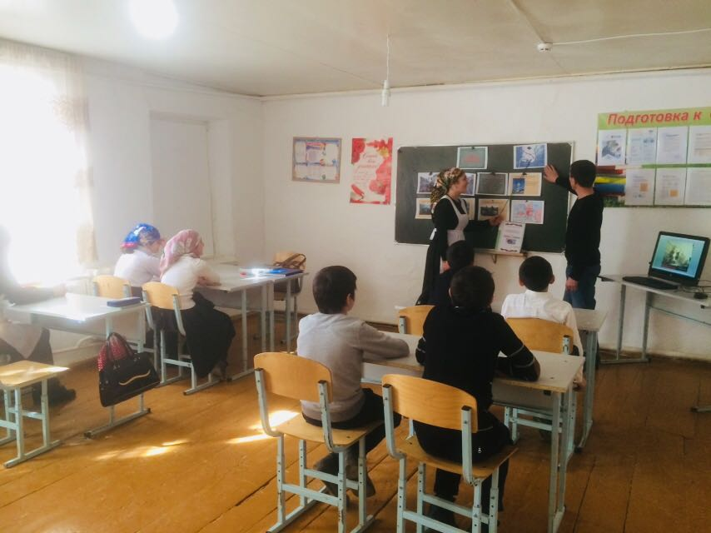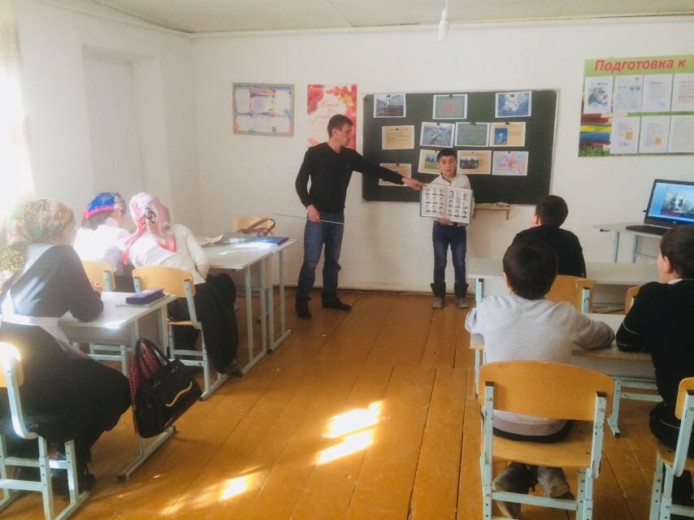

Для учащихся 1-4 классов проводился конкурс рисунков.

